01. LAN
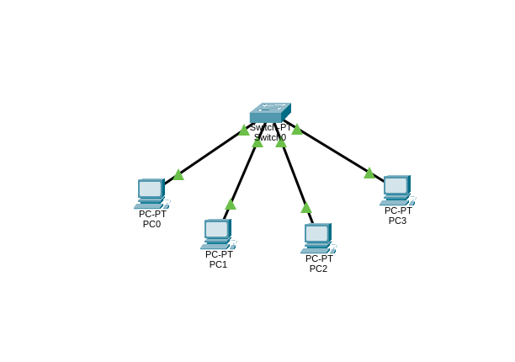
- Setiap PC terhubung ke switch dengan menggunakan cabble copper straight-through.
- Setiap PC di set secara manual, dengan memberikan IP address dengan NA yang sama, 192.168.1.0
- Lakukan ping dari salah satu PC ke PC lainnya.

02. Dasar Router Cisco
- IOS – Internetwork Operating System
- 3 sistem utama/mode Cisco IOS --> 1. User exec Router>
2. Privilege exec, enable Router#
3. Global configuration, conf t Router(config)#
- Mengubah hostname, di mode Global config, #hostname nama_router
- Cara setting password, di mode Global config
1. Password user exec, #enable password 12345
2. Password privilage exec, #line console 0 (masuk ke line console)
#password 1234 (berikan pass)
#login (aktifkan pass)
- Password tersimpan pada format plain text, di mode privilage #show running-config
- Cara men-enkripsi password, di mode Global config, #enable secret belajar
- Cara set MOTD, Global config #banner motd &Isi_pesan&
- Dua jenis config pada cisco router
1. #show running-config
2. #show startup-config, menyimpan running configuration :
mode privilage: #copyrunning-config startup-config

03. Routing Dasar Cisco
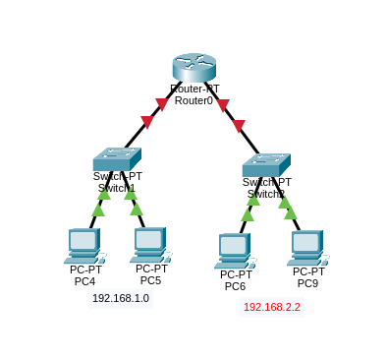

- Masuk ke Global config
- Pilih interface, #interface nama_interface
- Beri Ip Address sesuai NA, #ip address 192.168.1.254 255.255.255.0
- Berikan default gateway dengan ip adress router, agar router dapat menjembatani NA yang berbeda.

04. Static Routing
- #show ip interface brief, untuk melihat konfigurasi ip address pada cisco router.
- #show ip route, untuk melihat routing table pada router cisco.
- C, berarti directly connected
- S, berarti static route
- #ip route NA_dituju subnet_dituju via_ipadd_mana
#ip route 192.168.2.0 255.255.255.0 192.168.3.2
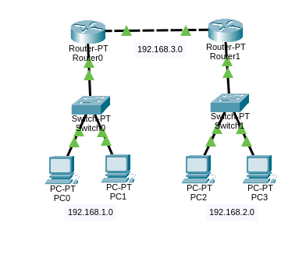

05. RIP (Routing Information Protocol)
- Cara menghapus ip route, #no ip route NA Subnet
- Masuk ke mode RIP, #router rip
- Pada tiap router pilih NA mana yang akan digunakan untuk bertukar informasi RIP
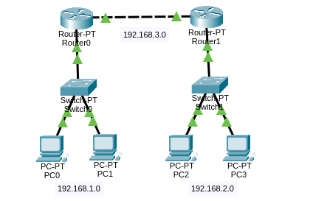
#network NA_Connected

06. OSPF (Open Shortest Path First)
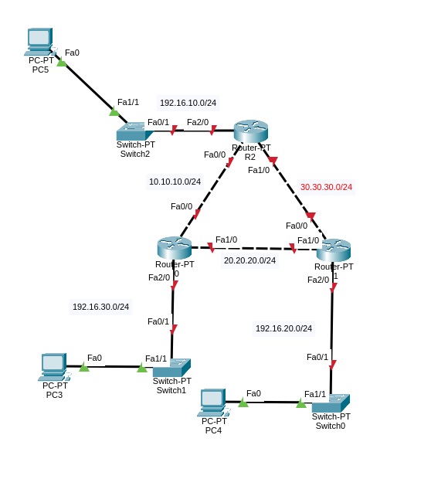
- Setup semua interface terlebih dahulu, dengan NA tertera.
- Di global config, masuk ke mode router ospf #router ospf xx ; xx disini rentang id
- Masukkan semua NA, yang terkoneksi di router
#network NA wildcard_mask area area_id

